概要设计说明书

|  |  |  |
| --- | --- | --- |
| 文件状态  [ ] 草稿  [ ] 讨论稿  [√] 正式发布 | 文档类型 | 概要设计说明书 |
| 文件标识 |  |
| 版 本 | 3.0 |
| 作 者 | 邱媛 |
| 完成日期 | 2016．4．7 |

目录

1. 引言 3

1.1. 编写目的 3

1.2. 功能定义 3

1.3. 专业术语 4

1.4. 参考资料 4

2. 任务概述 5

2.1. 需求概述 5

2.2. 运行环境 5

3. 总体设计 5

3.1. 基本功能概述 6

3.2. 总体结构 13

4. 接口设计 17

5. 数据存储设计 17

5.1. 数据存储的方式 17

5.2. 数据库设计 18

5.3. 数据存储与程序的关系 18

6. ui设计 18

# 引言

## 编写目的

本阶段，在需求分析的基础上，对山东省人力资源市场数据采集系统做概要设计，主要解决了实现该系统需求的功能模块设计的问题，包括该系统划分的若干模块、各个模块之间的接口，以及数据存储的设计等。

本概要设计说明书是对本阶段我们团队对系统所做的设计进行总体说明，旨在使得开发人员能从大体上了解此项目的设计，并依此来进行开发工作；使得其他设计人员和项目评审人对的开发流程有个清楚认识；也为日后的软件测试阶段提供参考依据。

本概要设计说明书的读者对象为此项目的系统设计人员、软件开发人员和客户。

## 功能定义

|  |  |  |
| --- | --- | --- |
| 功能类别 | 功能名称 | 一般过程描述 |
| 企业 | 企业信息 | 修改企业基本信息 |
| 数据填报 | 填报企业就业人数 |
| 数据查询 | 查询以往调查期数据状态 |
| 省 | 企业备案 | 查看各市已备案企业进行查询 |
| 企业查询 | 按需要对备案企业进行查询 |
| 数据修改 | 修改企业上报数据 |
| 数据删除 | 删除历史数据 |
| 数据汇总 | 查询汇总表 |
| 数据导出 | 按报送期导出企业信息、企业报表等数据 |
| 数据查询 | 对全省已创建用户进行条件查询 |
| 多维分析 | 用多维方式分析全省企业岗位变动情况 |
| 图表分析 | 用图表方式分析全省企业岗位变动情况 |
| 发布通知 | 发布、删除通知信息 |
| 系统管理 | 设置上报时限、管理用户、监控系统运行情况 |
| 市 | 报表管理 | 审核上报的数据并保存 |
| 数据退回 | 退回企业本期上报数据 |
| 浏览通知 | 查看通知信息 |

## 专业术语

1. WAMP：Windows服务器上使用Apache、MySQL和PHP的集成安装环境
2. HTML：Hyper Text Markup Language超文本标记语言
3. CSS：层叠样式表，一种用来表现HTML或XML等文件样式的计算机语言
4. PHP：一种通用开源脚本语言，主要适用于Web开发领域
5. JS：JavaScript一种直译式脚本语言
6. SQL：结构化查询语言

## 参考资料

1. 《山东省人力资源市场数据采集系统》工作说明书
2. 本项目的《需求规格说明书》
3. 《软件工程概论》，郑人杰，机械工业出版社

# 任务概述

## 需求概述

根据《需求规格说明书》，对该项目的需求规定如下：

1. 企业用户通过账号登录系统；录入和修改企业基础信息，保存后上报备案；每个月按省规定的时间填报当期采集数据；查询自己企业以往调查期的数据状态；查看通知信息。
2. 市用户可以通过账号登录系统；审核企业上报的本期数据，审核通过的数据供省级用户查看；查看通知信息。
3. 省用户进行系统管理，包括用户管理、设置上报时限、角色管理、系统监控；查看所有已备案企业的详细信息；对上报的数据进行分析汇总并以图表形式展示；发布、删除和查看通知信息。

## 运行环境

##### 系统开发环境

开发环境：Wamp

开发编译器：PhpStorm

数据库：Mysql

##### 系统使用环境

操作系统：windows 操作系统 / OS X操作系统

要求:系统中含有浏览器

例如：IE 浏览器、Safari 浏览器、Chrome 浏览器、Firefox浏览器等

# 总体设计

## 基本功能概述

##### 企业

1. 企业信息（备案信息）
2. 企业用户录入企业详细信息，保存后上报省备案。

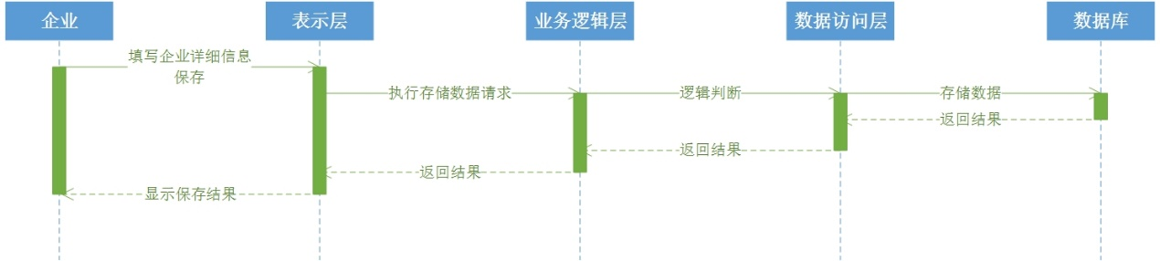

1. 企业用户修改企业详细信息，保存后上报省备案。

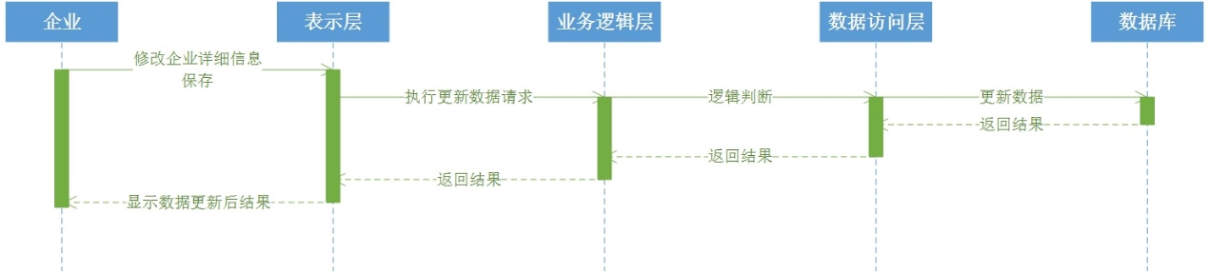

1. 数据填报

企业用户根据预先设定的模板在规定时间内填报当期企业数据，填写完成后保存。

市审核企业上报的数据，审核不通过，将企业上报的数据和报表退回修改；审核通过，省可以查看本期的企业上报数据。

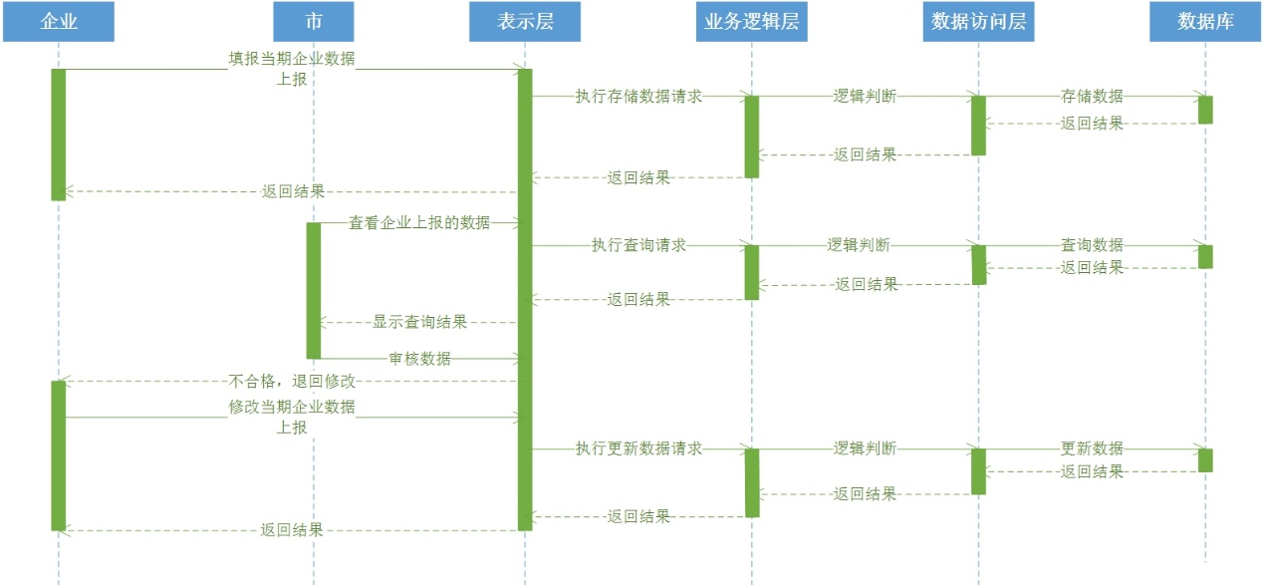

1. 数据查询

企业用户输入查询条件，查询自己企业以往调查期的数据状态。

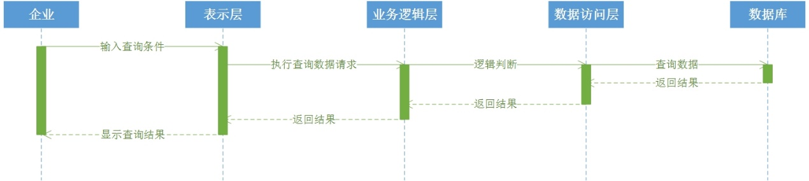

##### 省

1. 企业备案

省用户查看所有已备案企业的详细信息。

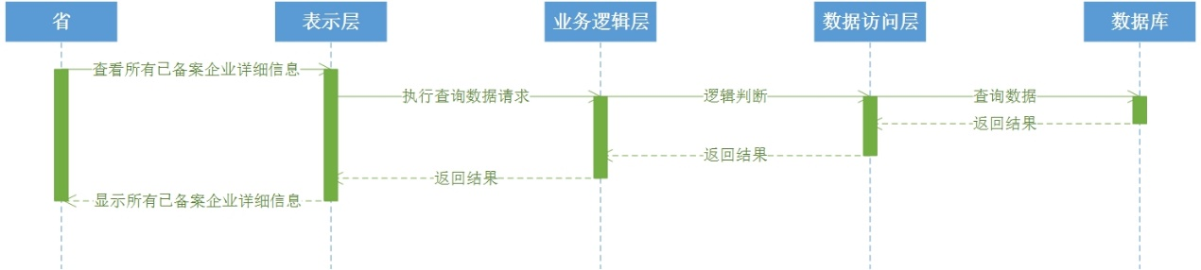

1. 企业查询

省用户输入查询条件（调查期和地区），查看企业的详细信息。

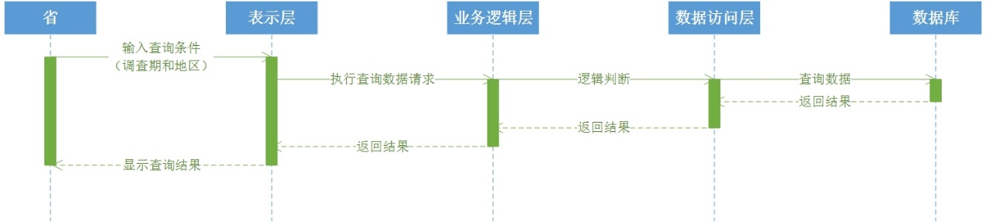

1. 数据修改

省用户对有明显错误的企业上报数据进行修改，修改后的数据另外存储并不修改报送的原始数据。

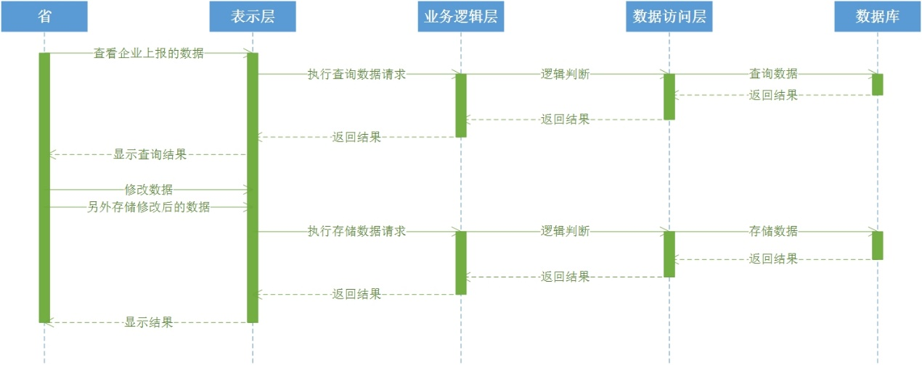

1. 数据删除

省用户删除历史数据。

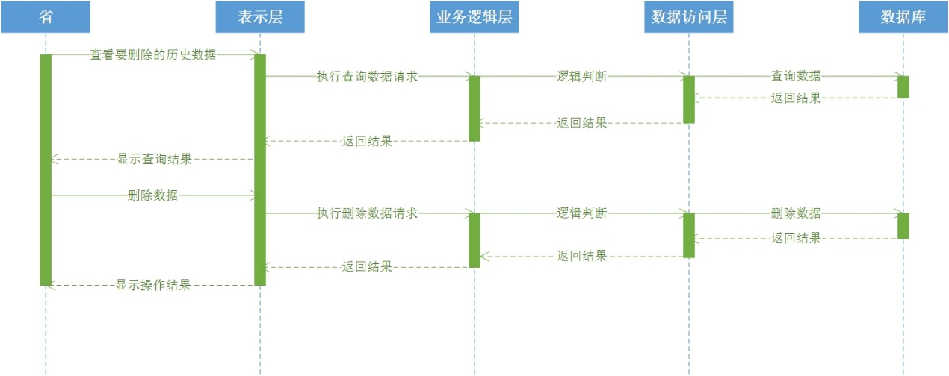

1. 数据汇总

省用户输入调查期，查看企业的汇总数据。

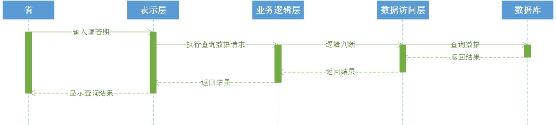

1. 数据导出

省用户按报送期导出企业信息、企业报表等数据。

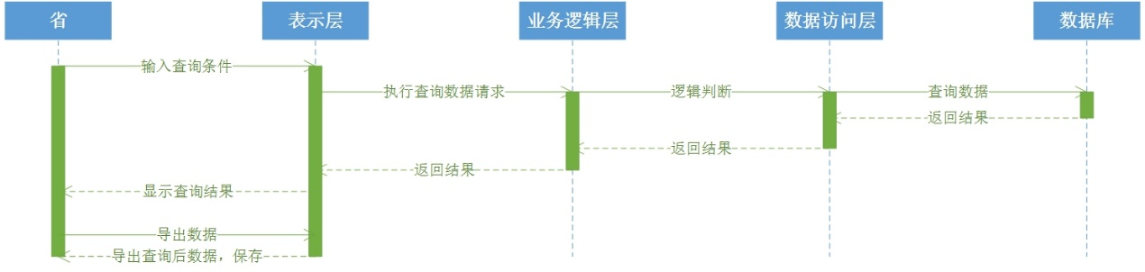

1. 数据查询

省用户输入查询条件（单位名称、登陆账号、用户类型、所属地市、所属市县、所处区域、数据状态、单位性质、所属行业、起始日期、结束日期、统计月份、统计季度），查看全省已创建用户。

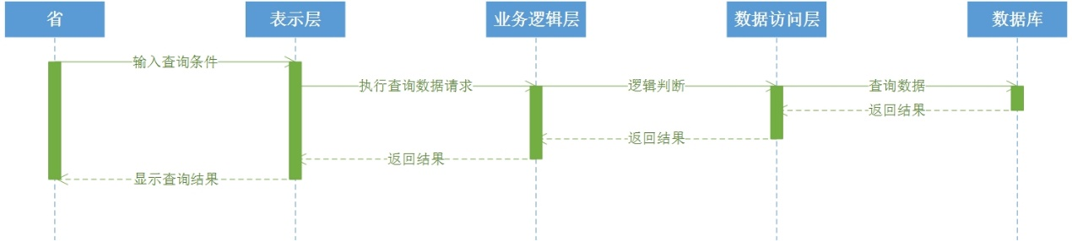

1. 多维分析

用多维方式分析全省企业岗位变动情况。

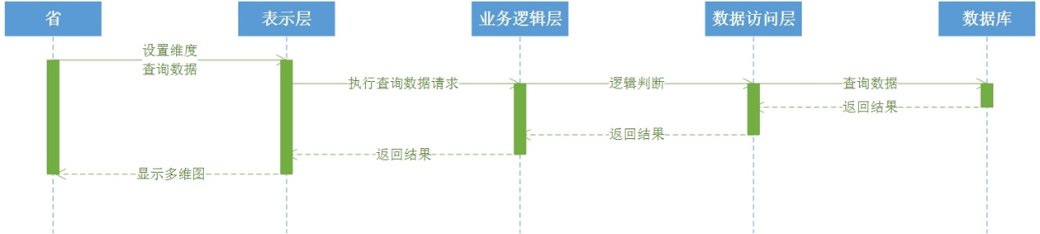

1. 图表分析

省用户选择调查期、样本条件、分析方式（地区、企业性质、行业），输出折线图、表格，分析两个调查期的企业岗位变动情况。

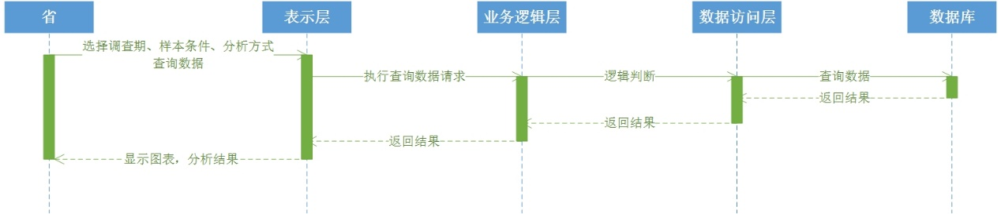

1. 通知
2. 发布新通知

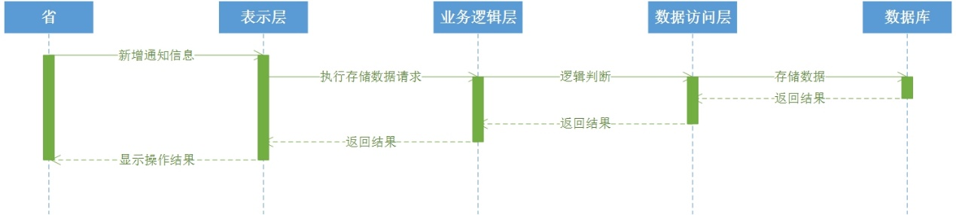

1. 修改通知

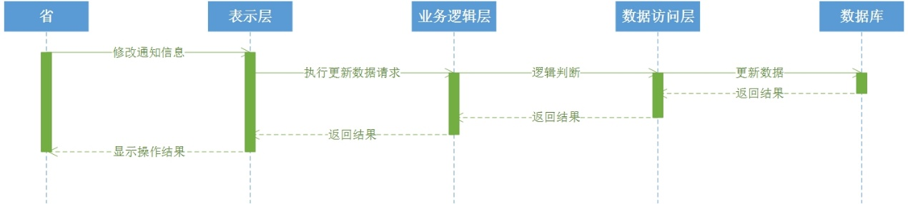

1. 删除通知

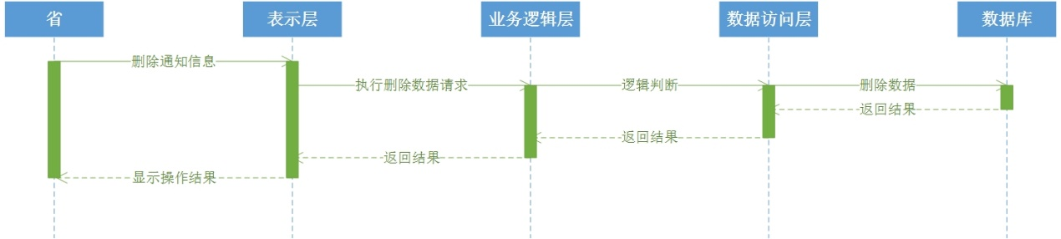

1. 浏览通知

省用户、市用户和企业用户查看通知信息，包括：通知标题，发布时间，通知内容。

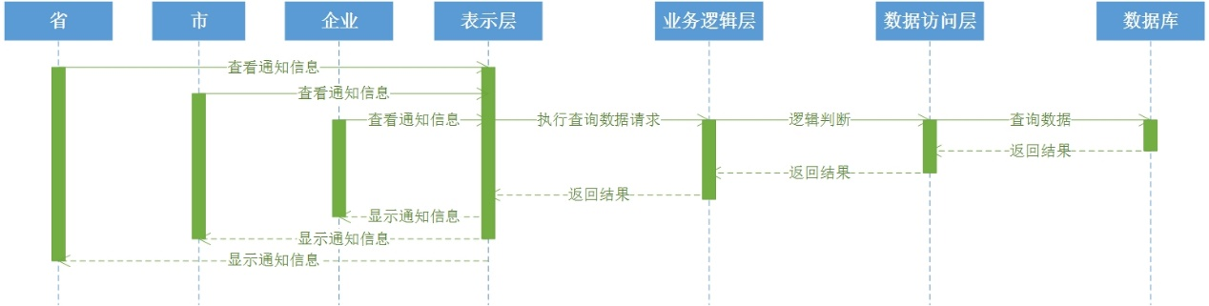

1. 系统管理
2. 设置上报时限

省用户新增或修改调查期。

1. 新增调查期

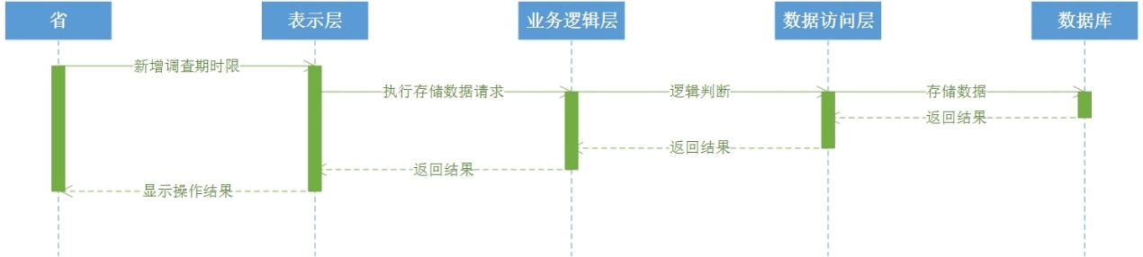

1. 修改调查期

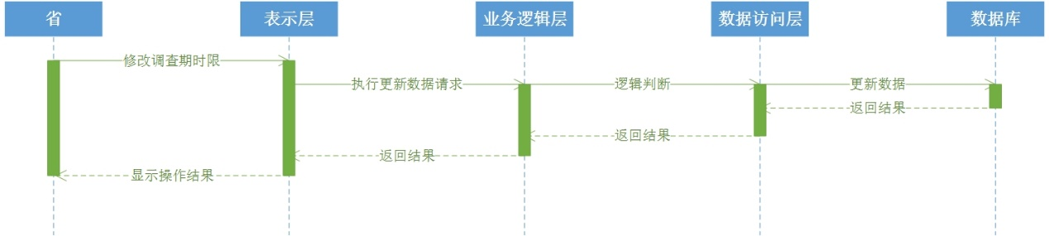

1. 用户管理

省用户建立、修改和删除省、市和企业用户。

1. 建立用户：新增一条用户信息，同时为该用户分配角色。

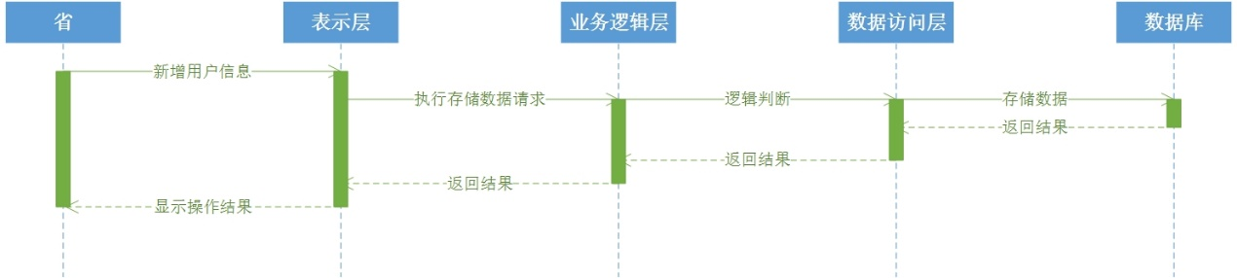

1. 修改用户：修改用户信息

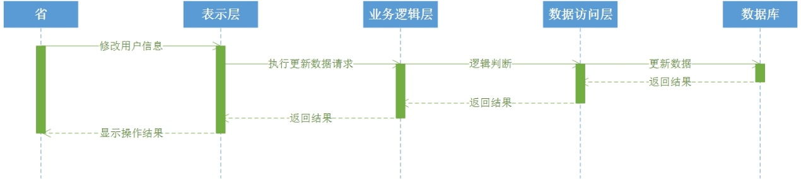

1. 删除用户：删除用户信息，如有该用户上报的数据，则不能删除。

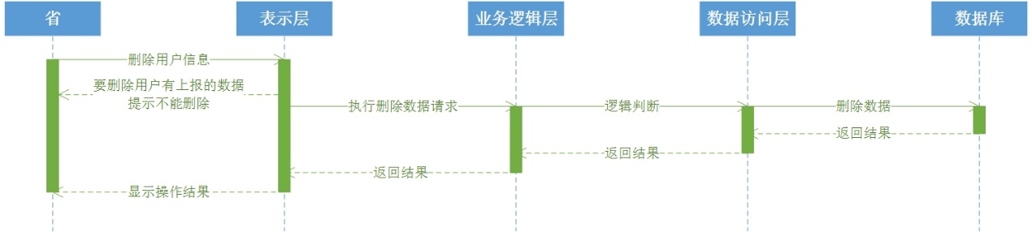

##### 市

1. 报表管理

审核企业上报的数据，审核不通过，将企业上报的数据和报表退回修改；审核通过，将企业上报的数据保存，供省级用户查看。

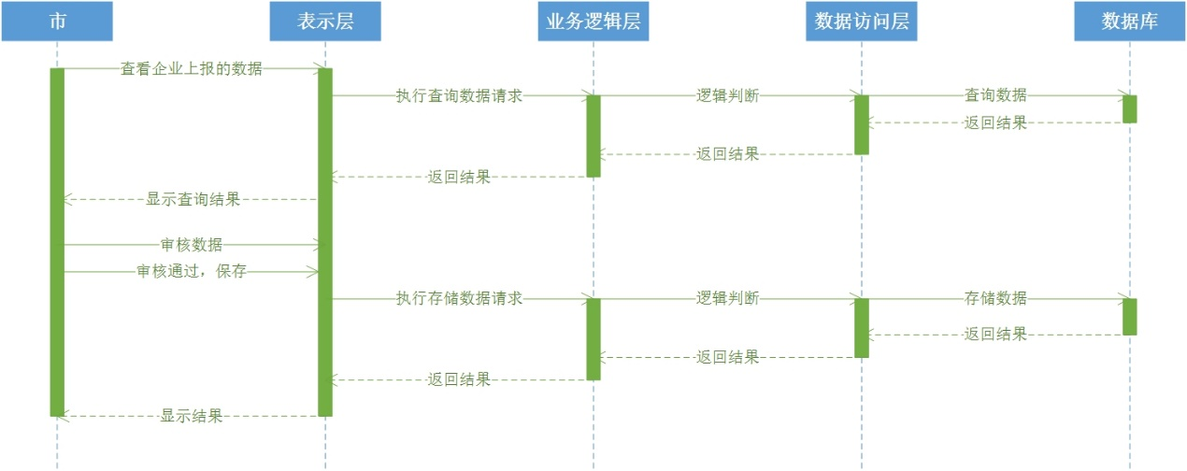

1. 数据退回

市用户对审核未通过的企业上报数据，予以退回。

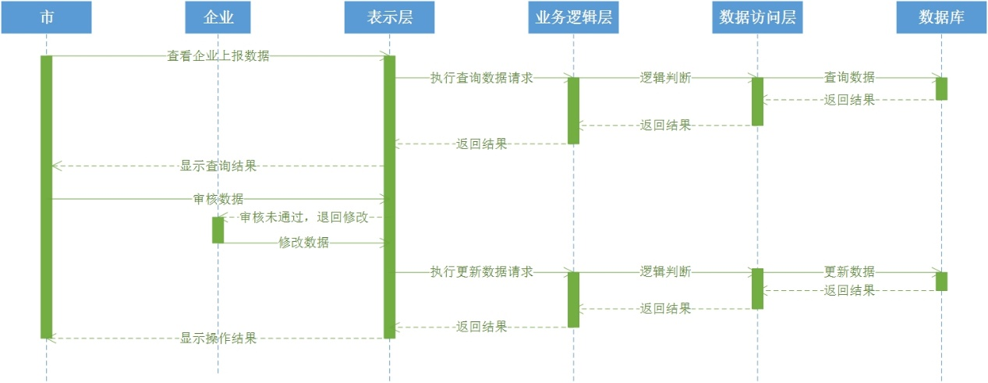

1. 浏览通知

市用户查看通知信息，包括：通知标题，发布时间，通知内容。

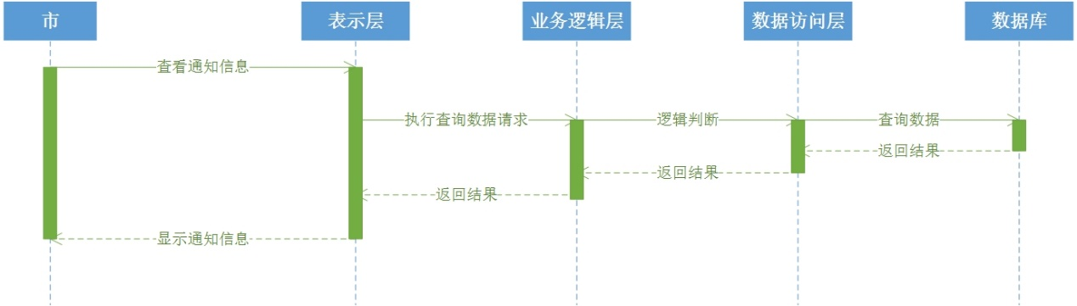

## 总体结构

##### 系统功能结构图

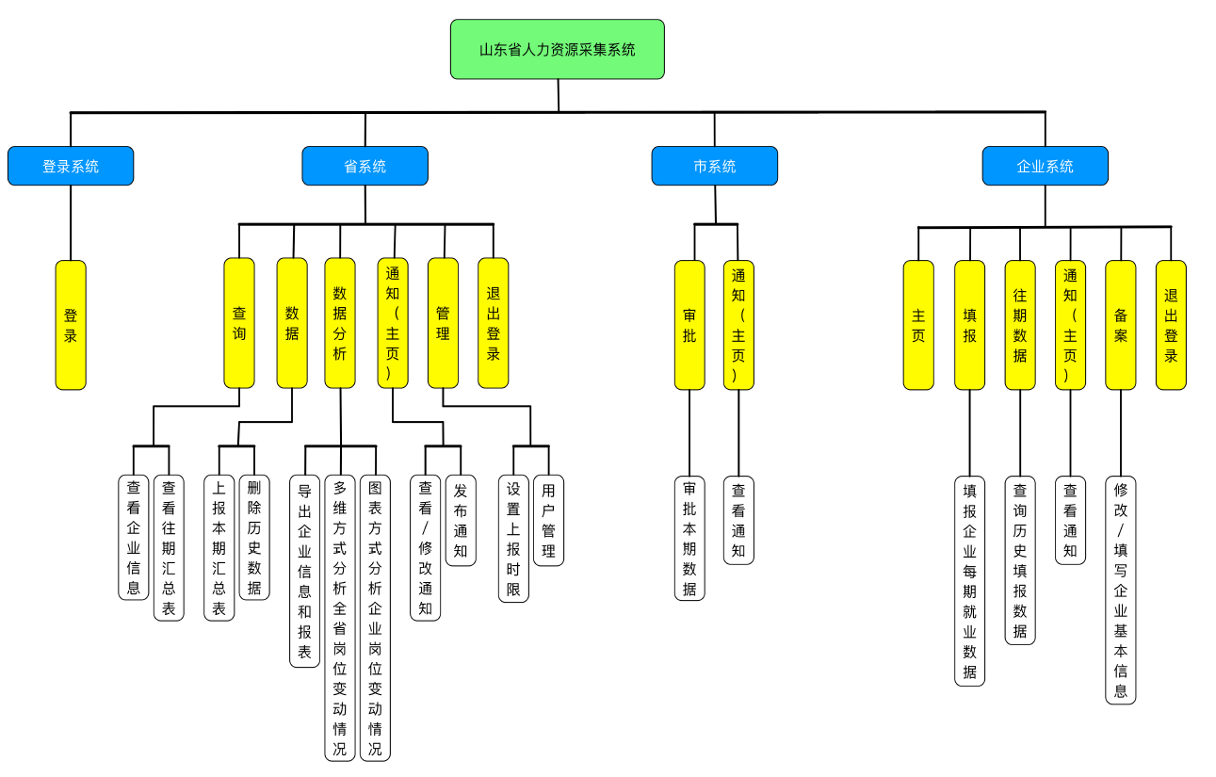

##### 功能模块描述

* <<登录系统>>

<<登录>>

1. 用户进入登陆页面
2. 用户输入账号、密码、登录类型，进行登录操作
3. 用户完成登录
4. 页面跳转至主页

* <<企业系统>>

1. <<填报>>
2. 企业用户进入填报页面
3. 企业用户上报本企业本期数据
4. <<往期数据>>
5. 企业用户进入往期数据页面
6. 企业用户查询本企业往期填报的所有数据
7. <<通知/主页>>
8. 企业用户进入通知/主页页面
9. 企业用户查看省发布的通知
10. <<备案>>
11. 企业用户进入备案页面
12. 企业用户填写或修改企业备案信息
13. 企业用户提交企业备案信息
14. 企业用户完成企业信息备案
15. <<退出登录>>
16. 用户点击退出登录按钮
17. 用户完成退出登录
18. 页面跳转至登陆页面

* <<省系统>>

1. <<查询>>
2. 省用户输入查询方式和搜索内容关键字对往期汇总表进行查询
3. 省用户对往期汇总表进行查询
4. <<数据>>
5. 省用户汇总并上报本期所有审批通过的企业上报的数据
6. 省用户删除历史的上报数据
7. <<数据分析>>
8. 省用户导出查询后的数据
9. 以图表方式分析和展示企业岗位变动情况
10. <<通知/主页>>
11. 省用户发布新通知
12. 省用户查看、修改和删除已发布的通知
13. <<管理>>
14. 省用户设置每月的上报时限
15. 省用户管理企业用户（添加/删除企业用户）
16. <<退出登录>>
17. 用户点击退出登录按钮
18. 用户完成退出登录
19. 页面跳转至登陆页面

* <<市系统>>

1. <<主页>>
2. 市用户进入主页
3. 浏览山东省人力资源市场数据采集系统的基本信息
4. <<审批>>
5. 市用户审批本期上报的但未批复的所有企业上报的数据
6. 市用户退回审批未通过的数据给企业修改；保存审批通过的本期企业上报数据，供省级用户查看。
7. <<通知>>
8. 市用户进入通知/主页页面
9. 市用户查看省发布的通知
10. <<退出登录>>
11. 用户点击退出登录按钮
12. 用户完成退出登录
13. 页面跳转至登陆页面

##### 系统用例图

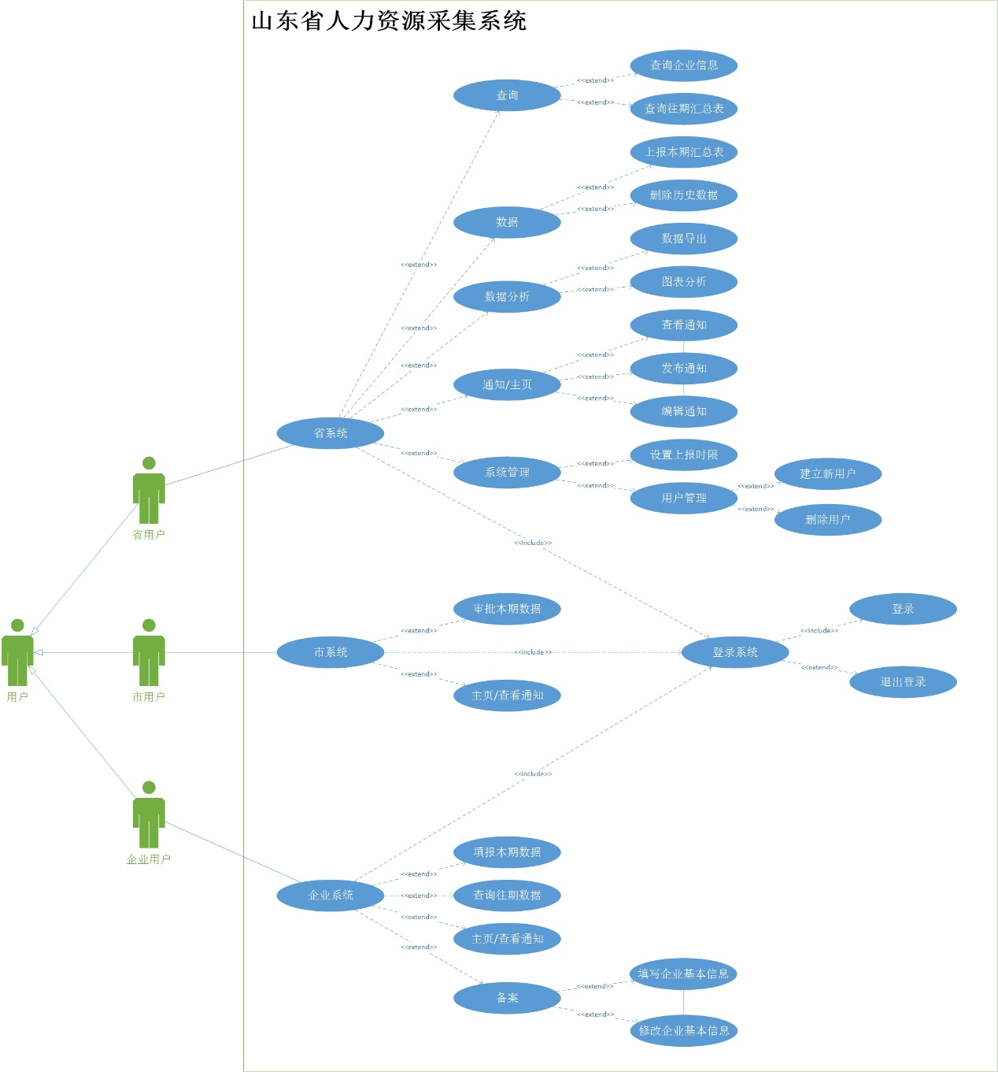

# 接口设计

见附录《接口设计》

# 数据存储设计

## 数据存储的方式

本系统的数据都会在服务器数据库中保存下来。

## 数据库设计

见附录《数据库设计》

## 数据存储与程序的关系

企业和省部涉及到信息填报，信息查询，信息删除等功能均会使存储模块受到调用。

# ui设计

见附录《UI》